Formular zur Erfassung mariner Nachzuchten

Angaben zum Züchter
Name des Züchters  PLZ und Ort | Andreas Horvath  Fischerlistrasse 8  8552 Felben-Wellhausen
Webseite oder Benutzername auf forum.meerwasserfische.ch | www.andreas-horvath.ch
Aktuelles Datum | 5.1.2016
Datum der ersten erfolgreichen Nachzucht | 4.9.2015

Das Zuchtpaar
Lateinischer Name | Amphiprion Ocellaris
Deutscher Name | Falscher Clown - Anemonenfisch
Synonyme | -
Geographische Herkunft | Unbekannt
Geschlechtsunterschiede | Weibchen erkennbar grösser und dicker als Männchen
 | Männchen | Weibchen
Alter (Jahre) | Ca. 3 | Ca. 3
Größe (mm) | Ca 70 mm | Ca 80 mm
 | Wildfang ( )  Nachzucht ( )  unbekannt ( x ) | Wildfang ( )  Nachzucht ( )  unbekannt ( x )
Futter Zuchtpaar | Frostfutter (Mysis, Artemia), Flockenfutter

Das Becken
Grösse  Beleuchtungsart und –Dauer | 120x120cm  4 Module LED Aqua Illumination Sol Blue  1 Module LED Aqua Illumination Hydra 52  12 Stunden täglich
Temperatur (°C) | 22-25 Grad Celsius
Filtration, Abschäumer | Royal Exclusive Bubble King 250  Algenfilter
Wasserzusätze | Triton Base Elementz  Microbe Lift SpecialBlend  MicrobeLifte TheraP
Die entscheidenden Wasserwerte | Salinität 35, KH7-8
Kommentare

Das Ablaichen
Aktivitäten vor dem Ablaichen | Intensives Reinigen eines Steines neben der Wirtsanemone. Zupfen an den Polypen der Wirtsanemone damit sich diese zurückzieht und den Legeplatz freilegt. Später, wenn sich die Anemone wieder erholt hat, ist das Gelege unter der Anemone weitgehend versteckt.
Zeit des Laichbeginns | Ca. 19 Uhr
Beschreibung des Ablaichplatzes | Lebendstein
Frequenz des Ablaichens | Anfänglich gleich am Tag nach dem Schlupf. Zwischenzeitlich noch ca. ein Gelege alle 6-8 Wochen.
Beschreibung & Größe der Eier (mm) | 2mm
Ungefähre Menge der Eier | 200-300
Eiveränderungen / Entwicklung | Gleich nach dem Ablegen intensiv orange Farbe, nach 2-3 Tagen schwarz und nach 7-9 Tagen transparent. Nach ca. 7 Tagen sind die Augen der Larven durch die Eihülle erkennbar.
Inkubationszeit / Entwicklungszeit | Ca. ein Dutzend Larven am 8. Tag, Hauptschlupf am 9. Tag und teilweise noch vereinzelte Larven am 10. Tag nach der Eiablage.
Brutpflege des Zuchtpaares | Abwechselndes Zupfen an den Eiern mit dem Mund und wedeln mit den Bauchflossen. In der Brutzeit verstärktes Territorialverhalten, unter anderem werden auch keine Einsiedlerkrebse in der Nähe toleriert.
Kommentare

Die Fischlarve
Schlüpfzeit | Schlupf der Larven beginnt ca. 40 Minuten nach Verdunkelung des Beckens und dauert 60-90 Minuten.
Größe der geschlüpften Larve (mm) | Ca. 5mm
Dottersack vorhanden | Ja
Dottersack reicht für ca. (Stunden) | Erste Nacht
Aussehen der geschlüpften Larve | Kopf und Augen klar erkennbar, Schwanz anfänglich transparent. Die meisten (gesunden) Larven beginnen nach ca. 12 Stunden dunkler bis fast schwarz zu werden.
Verhalten der geschlüpften Larve | Larven sammeln sich im Licht und stehen Kopf nach oben im Lichtschein und versuchen mit zuckenden Bewegungen nach oben zu schwimmen, fallen aber immer wieder etwas zurück.
Kommentare

Die Aufzucht der Larven
Überführungsart ins Aufzuchtbecken | Anlocken mit LED-Taschenlampe und Abschöpfen mit Becherglas. Zusätzlich fangen in einer Larvenfalle. Sammeln der Larve in einem grossen Behälter (Salzkübel). Anschliessend vorsichtiges Ueberführen ins Aufzuchtbecken mit Becher. Larven müssen sehr vorsichtig gehandhabt werden (Absaugen mit Schlauch ist nicht möglich): Ausfälle in den ersten Tagen führe ich u.A. auf mechanische Beschädigung beim Fangen und Umsetzen zurück.
Aufzuchtbeckengrösse | 15 Liter Nanobecken von Dennerle, zur Hälfte gefüllt
Beleuchtungsart und -zeit | 12 Stunden täglich mit LED
Art der Filterung | Keine, täglicher Wasserwechsel von ca. 1 Liter
Wassertemperatur (°C ) | 25 Grad Celsius
Wasserzusätze | Keine
Verwendetes Aufzuchtfutter | AF430 Artemia Nauplien frisch geschlüpft und mit Selco SparcleS angereichert
Entwicklungsstadien der Larven | Kopfbinde beginnt sich bei den ersten Larven am 8. Tag zu bilden. Nach dem Bilden der ersten Binde werden die Larven ortstreu und suchen Deckung an schwarzen Flächen (drängeln sich beispielsweise an die Silikonnaht). Einbringen eines Blumentopfes ist empfohlen.
Ungefähre Überlebensrate (%) | Beim ersten Schlupf sehr gering (3 Exemplare). Fütterung ab dem ersten Tag mit AF430 Artemia Nauplien ist nicht optimal.
Kommentare

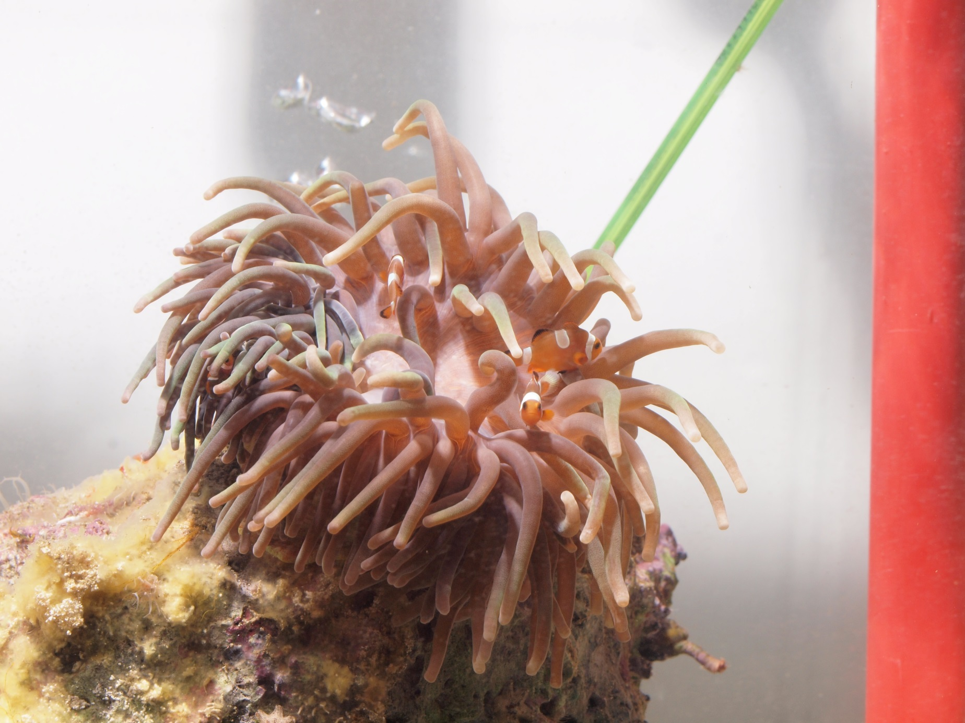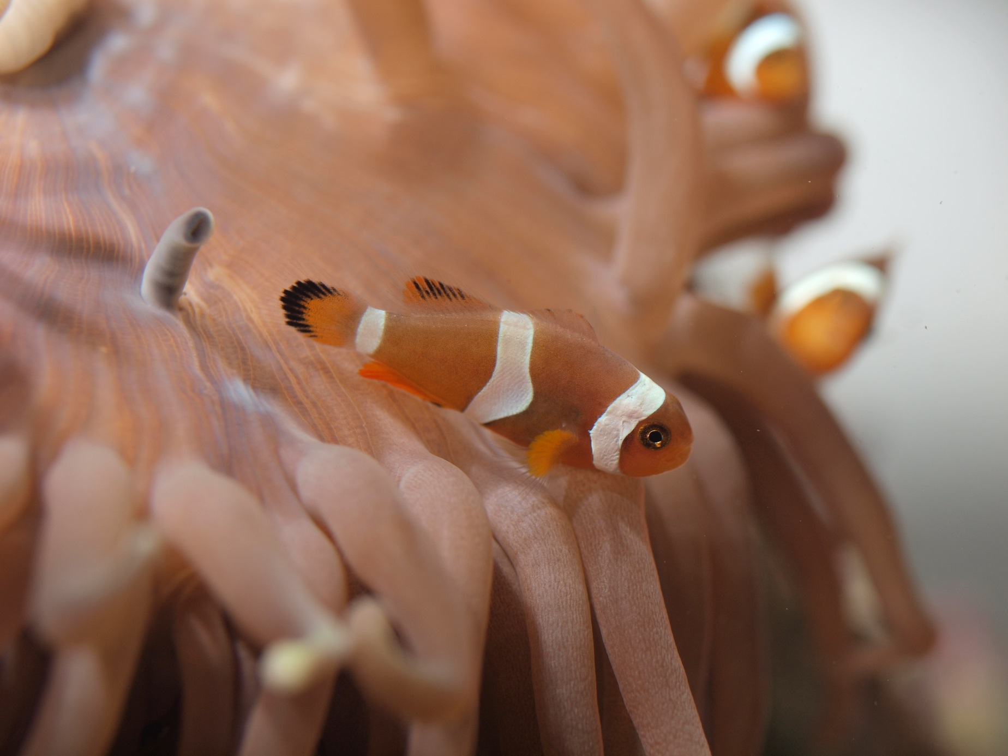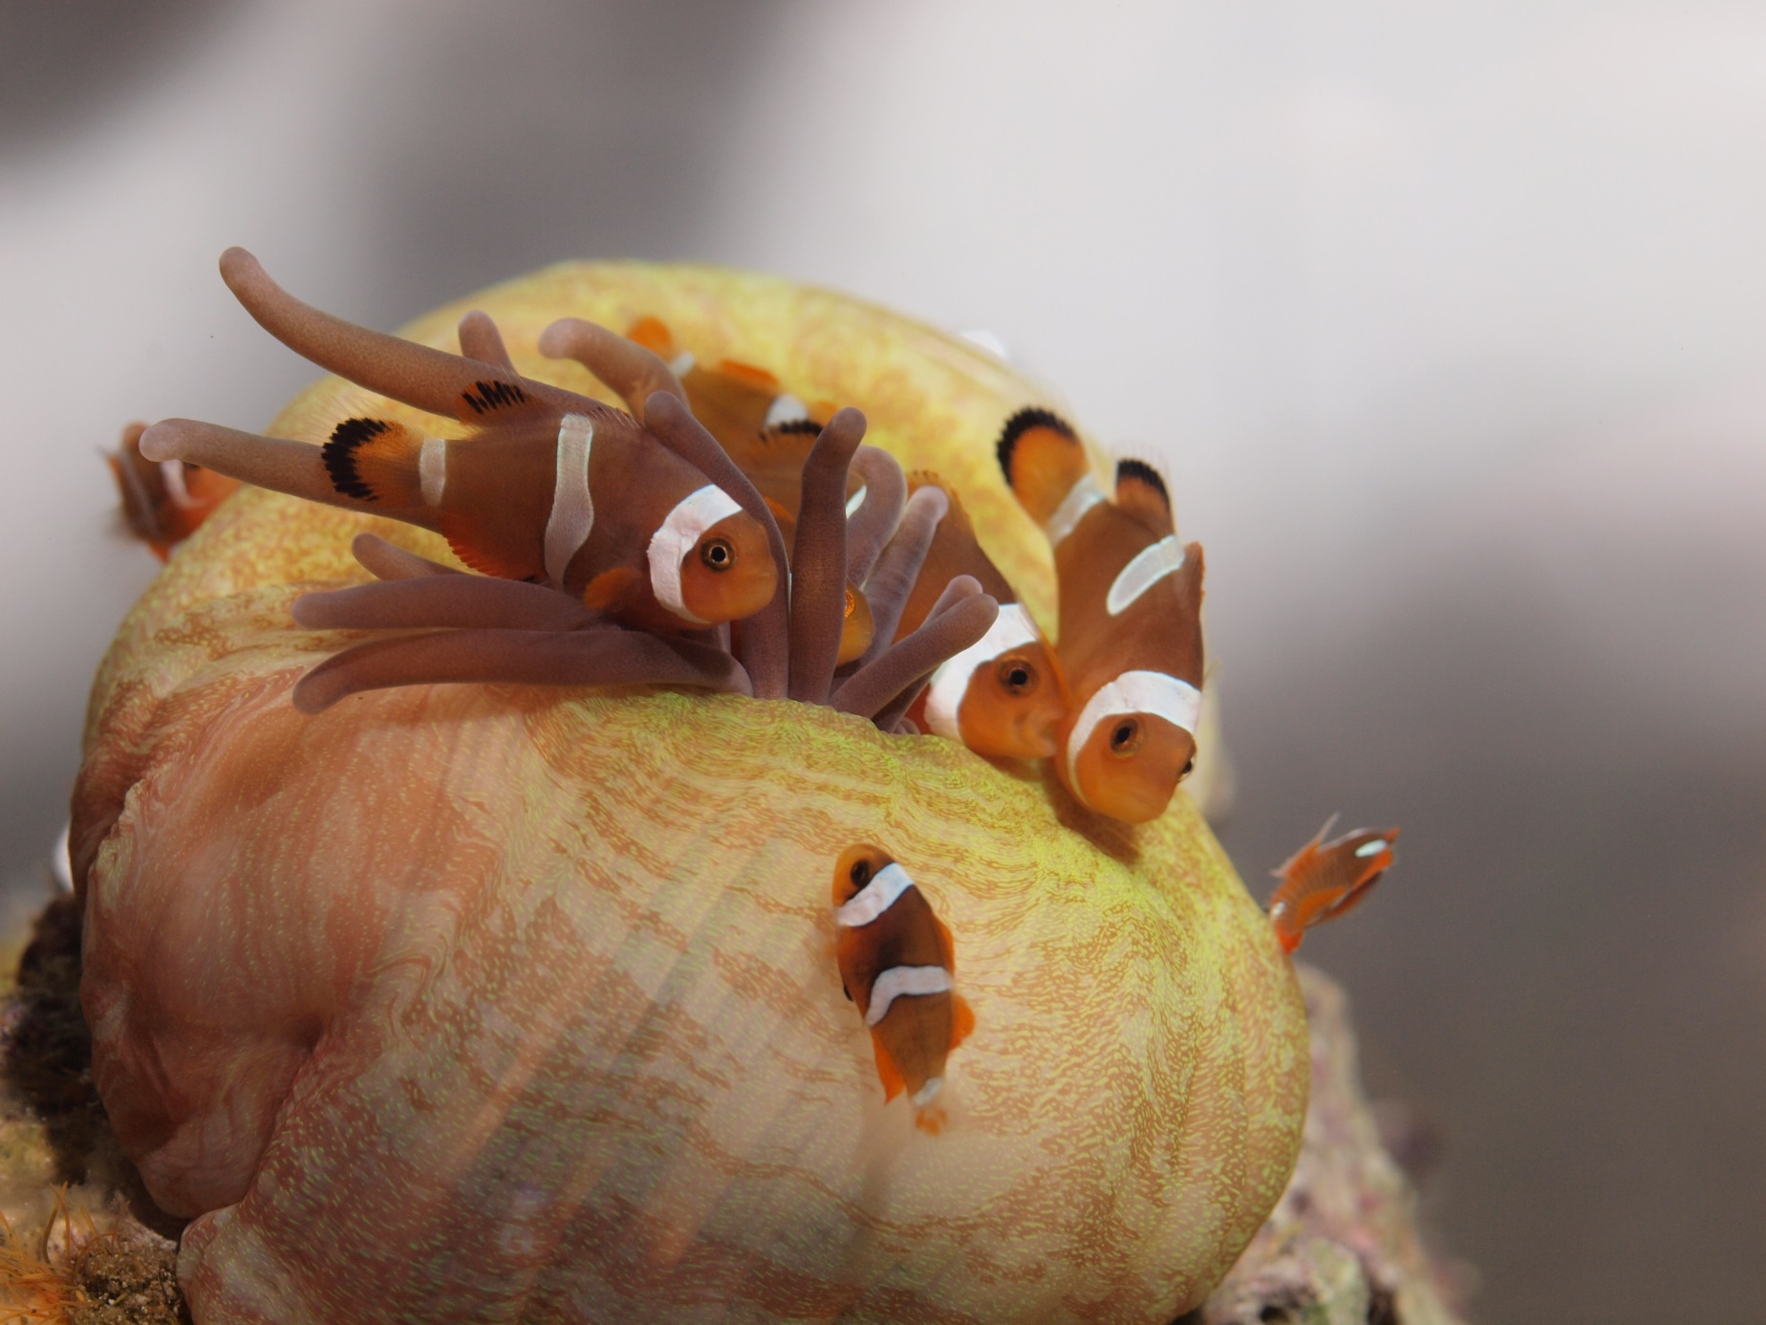

Bilder zur Veröffentlichung können gerne dem Email angehängt werden.

Senden Sie das Formular per Email an: vmn@meerwasserfische.ch

